

YAŞLILAR

HAFTASI

(18-24 MART)

...\...\20...

.......................................... İLKÖĞRETİM OKULU MÜDÜRLÜĞÜNE
.............................

Okulumuzda kutlanacak olan 18-24 Mart Yaşlılar Haftası kutlama programı ekte sunulmuştur.

Bilgilerinize arz ederiz.

...................................
........ Sınıf Öğretmeni

...................................
İlköğretim Okul Müdürü

20...-20... EĞİTİM-ÖĞRETİM YILI ........................... İLKÖĞRETİM OKULU 18-24 MART YAŞLILAR HAFTASI KUTLAMA PROGRAMI

- Açılış

- Saygı Duruşu Ve İstiklal Marşı

- Şiir (Yaşlılara Severim)

- Şiir (Yaşamdaki Basamaklar)

- Şiir (Yaşlılara Saygı)

- Özlü Sözler

- Kapanış

Yaşlılar Haftası Kutlama Programı

Sayın müdürüm,saygı değer öğretmenlerim ve sevgili arkadaşlar ülkemizde her yıl 18–24 Mart tarihleri arası "YAŞLILARA SAYGI HAFTASI" olarak kutlanmaktadır. Sizleri Cumhuriyetimizin kurucusu Başöğretmenimiz, büyük önder Atatürk, silah arkadaşları, ebediyete göçmüş Türk büyükleri ve Türk Milli Eğitimine emeği geçen büyüklerimizin manevi huzurunda bir dakikalık saygı duruşuna, ardından İstiklâl marşımızı okumaya davet ediyorum.
Her insan için değişik mana ve önem ifade eden yaşlılık, hayatın çok özel bir dönemidir. Yaşlılarımız dün ile bugün arasında köprü kuran, kültürümüzü ve değerlerimizi yarınlara taşımamızı sağlayan en değerli varlıklarımızdır. Yaşlılık dönemi itibar gerektirmektedir bu aynı zamanda bir minnet borcudur. Yaşlı bireylerin toplumla bütünleşmesi, daha aktif olması ve yaşama bağlı kılınmaları gerekir.
Şimdi .......... sınıfından .................................... “Yaşlıları Severim” adlı şiiri okuması için buraya davet ediyorum.

Bir ömrün büyük kısmını topluma ve ülkeye hizmetle geçirmiş insanların, yaşlandıkları ve bakıma muhtaç oldukları dönemde ömürlerinin sonuna kadar insan onuruna yakışır bir şekilde bakım talep etme hakları vardır. Ailelerinden ve çocuklarından bu hizmeti çeşitli nedenlerle alamayanlara bu hizmet imkânlar ölçüsünde Devletimiz tarafından verilmektedir.
Devleti halka hizmet etme aracı olarak gören hükümetler, bir sınıf ve kesimin değil, bütün vatandaşlarımızın refah ve mutluluğunu sağlayacak sosyal politikalar yürütmeyi, bu bağlamda yoksullar, bakıma muhtaç yaşlılar, çocuklar ve işsizler için özel programlar oluşturmayı, zor durumdaki vatandaşlarımıza, terkedilmiş ve kimsesizlik duygusu yaşatmamayı hedeflemelidir.

Sosyal Hizmetler ve Çocuk Esirgeme Kurumu Genel Müdürlüğümüz, insanımızın değer yargıları arasında var olan yaşlıya sevgi, dayanışma ve saygı yaklaşımını, değişen toplum yapısı içinde ve bilimin ışığında profesyonelce hizmet alanlarına taşıyarak yaşlı vatandaşlarımıza götürülecek hizmetlerin kalitesini ve çeşitliliğini artırmaya yönelik çalışmaları sürdürmelidir. Devletimizin sağladığı imkânlar ve sunduğu hizmetlerin her geçen gün daha mükemmel hale getirilmesini sağlamak öncelikli hedefi olmalıdır.
Ancak devletimizin çalışmaları yaşlılarımızın sorunlarının çözümü ve toplumda hak ettikleri yeri almaları konusunda tek başına yeterli değildir. Toplumda bu bilincin yerleşmesi, bugüne kadar olduğu gibi gönüllü kuruluşlarımızın ve yurttaşlarımızın katkıları ile yaşlılarımıza daha iyi yaşama koşullarını sağlayabiliriz. Yaşlılarımıza ve onların sorunlarına sahip çıkmak insanlık ve yurttaşlık görevimizdir.
Şimdi ....... Sınıfından ............................ “Yaşamdaki Basamaklar” adlı şiiri okumaları üzere buraya davet ediyorum.

"Bizleri bugünlere ve geleceğe hazırlayan yaşlılarımız için hayatı kolaylaştırmak ve kimseye muhtaç olmadan yaşamalarını sağlamak devletimizin öncelikli görevleri arasındadır."
Unutmayın ki bir gün herkes yaşlanacaktır.
Büyük Atatürk ne demiştir "Bir milletin yaşlı vatandaşlarına ve emeklilerine karşı tutumu; o milletin yaşama kudretinin en önemli kıstasıdır. Geçmişte çok güçlüyken, tüm gücüyle çalışmış olanlara karşı minnet hissi duymayan bir milletin, geleceğe güvenle bakmaya hakkı yoktur."

................. Sınıfından .................................................. “Yaşlılara Saygı” adlı şiiri okuyacak.

Şimdi de ............................ Sınıfından öğrencilerin okuyacağı özlü sözleri dinliyoruz.

Bu duygularla tüm büyüklerimizin Yaşlılar Haftasını kutluyor, minnet ve şükran duygularımla yaşam sevinçlerinin hiç kaybolmadığı sağlıklı ve mutlu günler temenni ediyor, sevgi ve saygılar sunuyorum.

YAŞLILARI SEVERİM
Sımsıcak gülüşlerle kucak açar herkese,
Yüzleri buruş buruş yaşlıları severim.
Nasıl özlem duyarlar yumuşacık bir sese,
Elleri kırış kırış yaşlıları severim.
Bin bir sevinç sığdırır meraklı bakışına,
Her zaman ilgi duyar hayatın akışına,
Sırt çevirmez yaşamın düzüne yokuşuna,
Dosta ömür adamış yaşlıları severim.
Yılları nasıl geçmiş, yaşamış mı doyunca
Nice fidan büyütmüş hepsi kendi boyunca.
Nasıl da mutlu olur bir 'teşekkür' duyunca,
Sevgilere susamış yaşlıları severim.
Hep dünleri anlatır, geçmişi çok özlemiş.
Yüreğinde kim bilir ne sevdalar gizlemiş.
Bilinmez ki kimlerin yollarını gözlemiş.
Anılarla yaşamış yaşlıları severim.
Koşup sarmak isterim bükülmüş bellerini,
Tutup öpesim gelir üşümüş ellerini.
Usanmadan dinlesem o tatlı dillerini.
Yüzleri buruş buruş yaşlıları severim.
Elleri kırış kırış yaşlıları severim........

YAŞAMDAKİ BASAMAKLAR
Bebek:
Daha çok küçüğüm sütümü verin,
Oynamak isterim, bebek getirin.
Hastayım, derdimi diyemem öyle,
Doktorlara hemen beni götürün.
Çocuk:
Ben bebek değilim yalnız oynarım,
Bardağı, çatalı kendim tutarım.
Beni küçük sanma yaşım yedidir.
Hele çantam gelsin derse koşarım.
Genç:
Yerde savururum gökte yerim ben,
Bu konuda yoktur hiçbir kederim.
Baba kesesinden hepten giderim,
Olsaydı yanımda bir de sevgilim...
Yaşlıya saygı mı, duymadım onu,
Ben kendim bulurum kendi yolumu.
Kim bana verdi ki, ben de vereyim,
Uzatmam elimi, vermem kolunu.
İhtiyar:
Ben de gençliğimde böyle diyordum,
Yerde kazanarak, gökte yiyordum.
Vücudum yaşlandı, olmuyor artık,
Genç kuşaktan, anlayış bekliyorum.
Ben geldim sonuma, onlar da yolda,
Her şey boşa imiş, yalan dünyada.
Sen de hesap eyle yanlışlar yapma!
Bir gün yaşlanırsın, dönersin bana.
İbrahim ŞİMŞEK

YAŞLILARA SAYGI
İnsan yüce yaratılmış
Duyularla donatılmış
Çocukluk ve gençlik derken
Ve saçları ağartılmış.
Sevgi insanın özünde
Dürüst olmalı sözünde
Artık sonuna gelirken
Dünya görünmez gözünde
Hayat karşısına çıkar
Bazen ömür yakar, yıkar
Ağır ağır ilerlerken
Gün gelir dünyadan bıkar
Gençlik kıymetin bilmeli
Büyükleri dinlemeli
Yaşlılarla konuşurken
Ona saygı göstermeli
Kasım Kaplan

İnsan yaşlandıkça doğum günü pastası fener alayına benzer. - Katherine Hepburn
Yaşlılıkta dinç kalmanın en iyi yolu, zihnen genç kalabilmektir. Bu da kitabı ve fikri çalışmayı devam ettirmekle olanaklıdır. - Epiktetos
Kırk yaş, gençliğin yaşlılığı, elli yaş, yaşlılığın gençliğidir. - Victor Hugo
Gençlik ilkbahar gibidir, yaşlılık ise kışa benzer, öyle bir kış ki, arkasından bahar gelmez. - Firdevsi
Gençlerin aynada göremediklerini, yaşlılar bir tuğla parçasında okurlar. – Mevlana

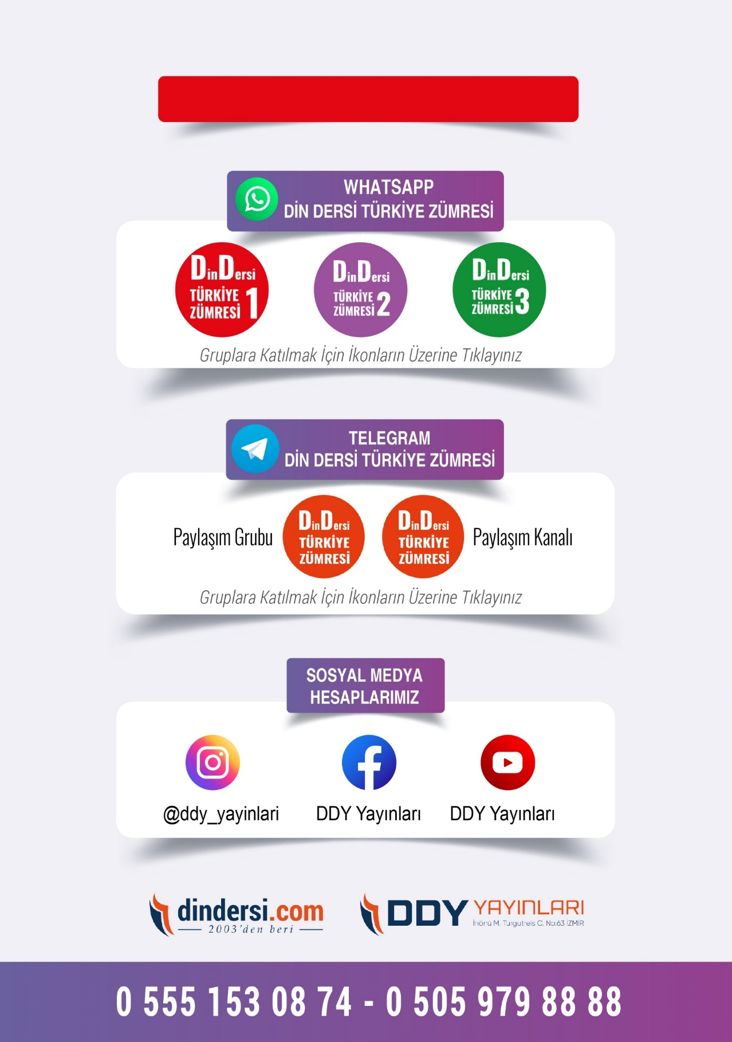

DİĞER DÖKÜMANLAR İÇİN TIKLAYINIZ

